趣商圈提现功能优化及新增业务开通

1. 业务背景：
   1. 趣商圈提现功能尚未完成，需完善，趣商圈分润拉生意渠道相关功能未完善。
   2. 趣商圈业务开通功能

# 需求内容：

1. 汇拓客运营后台：

服务商管理菜单，服务商类型筛选项增加趣商圈枚举值

合作方管理菜单，渠道名称筛选项增加趣商圈枚举值，并开放展示趣商圈合作方

付款单管理菜单，服务商类型增加趣商圈枚举值，开放展示趣商圈合作方的提现付款单

1. 提现-付款单参数：

商户、店员（个人）账户提现参数，使用同趣伴卡（展业版）的付款单参数

商户、店员（个人）扣票机构挂在所属代理商对应渠道的佳德宝机构

1. 拓客app端：

收支明细、可提明细页面，筛选项：

服务费：服务费（趣伴卡支出）、服务费（趣伴卡收入）

趣伴卡：全部、信用卡、借记卡、贷款、保险、活动奖励、拉新

均修改为包含趣伴卡、趣商圈全部明细的数据。

1. 拉生意的趣商圈收益，扣票与服务费分润对应机构同拉生意-趣伴卡，服务商编号：31302351
2. 拓客app端商户进件：

进件完成页面增加入口

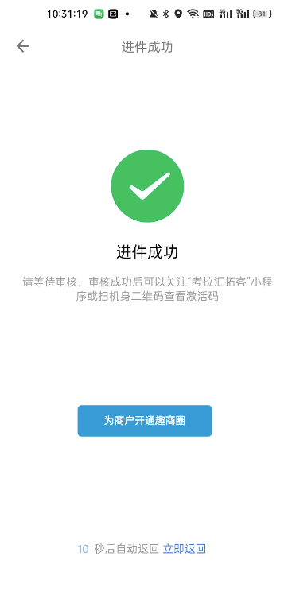

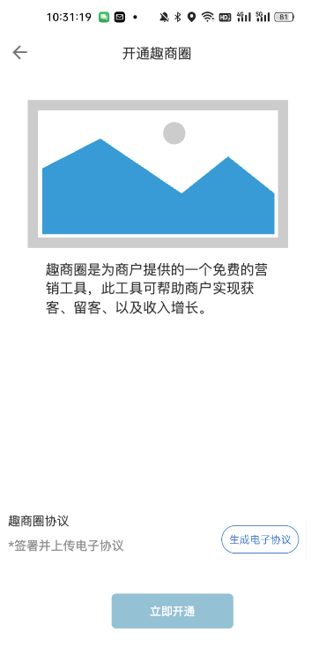

开通页面图文内容介绍趣商圈功能

展示趣商圈协议，生成电子协议按钮，点击按钮展示协议内容，尾部手写签名签约，完

成签约后，返回当前页面

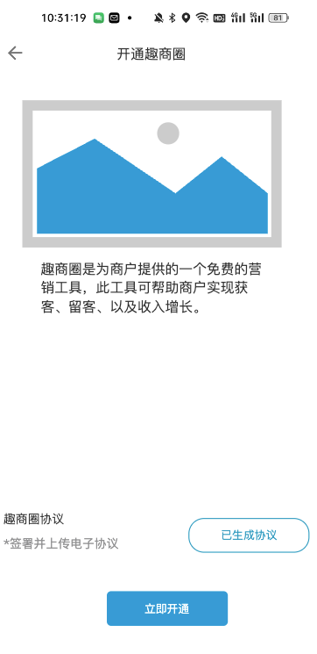

标记已生成协议，点亮立即开通按钮，保存用户签署的协议

点击立即开通后，跳转至开通成功页面



开通成功页面展示趣商圈公众号二维码，引导商户扫码关注公众号